Цель работы: Формирование умений разработки структуры меню и проектирования интерфейса программного средства.

Порядок выполнения работы
1. Реализовать структуру меню программного средства.
2. Реализовать прототип оконной системы программного средства
3. Реализовать прототип диалога ввода-вывода.
4. Реализовать макет интерфейса программного средства.
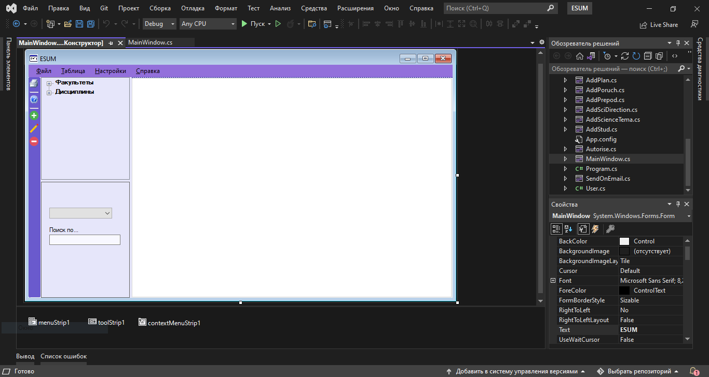

Контрольные вопросы и задания
- Сколько родительских форм может содержать MDI приложение?
Только одно
- Какие ограничения накладываются на дочерние формы MDI приложения?
Оно может перемещаться только в пределах родительского окна

